- КРАТКИЕ СВЕДЕНИЯ О МЕТОДАХ ДИАГНОСТИКИ ГТД ПО РЕЗУЛЬТАТАМ АНАЛИЗА АВИАМАСЕЛ

Разрушение деталей узлов трения ГТД в ряде случаев начинается с выкрашивания или истирания поверхностного слоя материала сопрягаемых деталей (подшипники, шлицевые соединения и т.п.) под воздействием динамических нагрузок в сочетании с силами трения. Образующиеся при этом продукты изнашивания (износ) уносятся циркулирующим в двигателе маслом.
Таким образом, масло является носителем информации об интенсивности протекающих процессов трения. Количество продуктов изнашивания, поступающих в масло, зависит от скорости изнашивания, которая, в свою очередь, обусловлена уровнем нагрузок и условиями трения сопрягаемой пары.
Для диагностики двигателя на основании анализа продуктов изнашивания деталей, омываемых маслом, используются инструментальные и органолептические методы (рис. 1).
Инструментальные методы
Органолептические методы
Электрический
Магнитные
Спектральные
Радиационный
Колориметрический
Оборудование
Спектрометры
Рентген- анализаторы
Измерители перепада давления
Фильтры
Магнитные потоки
Индукционные приборы
Стружкоанали-заторы
Колориметры
Лабораторные средства
Бортовые средства

Рис. 1. Классификация методов определения концентрации продуктов изнашивания в маслах
В число инструментальных методов входят магнитный, спектральные, феррографический, колориметрический методы.
Магнитный метод контроля основан на измерении силы взаимодействия ферромагнитных частиц в масле с искусственно созданным внешним магнитным полем. Поскольку количество ферромагнитных частиц в масле двигателя обычно больше, чем других продуктов изнашивания, то определенная концентрация этих частиц в масле может служить интегральной оценкой степени износа сопрягаемых деталей [1].
Спектральные методы являются одними из наиболее распространенных в ГА методов определения концентрации износа в масле. В их основе лежат результаты атомного и молекулярного анализов спектров испускания и поглощения - критерии химического состава и концентрации частиц. Анализ частиц по спектрам испускания проводится эмиссионным и флуоресцентным методами [3]. В ГА применяют эмиссионно-спектральный, рентгеновские (рентгеноспектральный, рентгенофлуоресцентный) и сцинтилляционный методы анализа.
Метод эмиссионно-спектрального анализа при сжигании пробы масла в межэлектродном промежутке позволяет довольно точно определить массовые концентрации примесей по наличию характерных линий и их яркости в спектре.
B рентгеноспектральном методе пробу масла облучают потоком электронов и по величине возникающего при этом рентгеновского излучения судят о содержании определяемого вещества в пробе. B другом варианте (широко используемом в ГА) пробу масла облучают не электронами, a рентгеновскими лучами и определяют интенсивность вторичного излучения от частиц в масле (рентгенофлуоресцентный метод).
Сцинтилляционный метод [2] основан на сжигании пробы масла (в виде мелкодисперсной золи) в СВЧ-плазменной горелке с температурой ~ 5200 К. Капли масла в воздушной плазме выгорают, а последовательно поступающие в плазму металлические частицы испаряются и атомный пар возбуждается, т.е. происходит вспышка (сцинтилляция) частицы. Излучение атомного пара преобразуется в спектр, который анализируется на предмет выявления химического элемента и его количества.
Феррографический метод анализа масла заключается в осаждении частиц износа из масла под действием ранжированного магнитного поля на поверхность стеклянной пластины с последующим их анализом на микроскопе. Из частиц с одинаковыми магнитными свойствами в соответствии с размером осаждаются на пластину сначала более крупные, затем более мелкие частицы.
Колориметрический метод. В основу метода положен т.н. закон Ламберта-Бара и принцип измерения коэффициента пропускания света через исследуемую среду (пробу масла). На фотоприемник поочередно направляются световые потоки: полный (F_{αλ}) и прошедший (F_{λ}) через масляную среду, затем определяется отношение этих потоков. По значениям оптико-световых характеристик исследуемых проб масла и судят о состоянии узлов трения, омываемых маслом.
При органолептических методах степень износа выявляется визуально с использованием каких-либо устройств и приспособлений (магнитные пробки, фильтры). Как известно, на двигателях применяются также и автоматические сигнализаторы стружки различного типа (электронные, электромеханические и др.). Сигнализаторы фиксируют наличие износа и не позволяют отслеживать развитие процесса, вызвавшего появление стружки в масле.

- ЦЕЛЬ И СОДЕРЖАНИЕ ЛАБОРАТОРНОЙ РАБОТЫ

Целью работы является ознакомление с существующими методами и средствами анализа работавших авиамасел на содержание в них продуктов изнашивания, а также формирование практических навыков работы на оборудовании, принятию решений (постановке диагнозов) о техническом состоянии и дальнейшей эксплуатации авиадвигателей.
Содержание работы включает в себя:
изучение физической сущности методов диагностики ГТД по анализу работавших масел;
изучение диагностического оборудования МФС-7, БАРС-3, ПОЖ-М, принципов их работы;
подготовка оборудования к работе, проверка его работоспособности;
проведение под руководством преподавателя контроля и анализа эксплуатационных проб авиамасел;
формирование диагностических решений по результатам анализа авиамасел.

- ОБЩИЕ СВЕДЕНИЯ ПО ЭМИССИОННО-СПЕКТРАЛЬНОМУ
АНАЛИЗУ НА КВАНТОМЕТРЕ МФС-7
3.1. Назначение, устройство, принцип работы МФС-7

Многоканальный фотоэлектрический спектрограф ( квантометр) МФС-7 с автоматическим управлением и обработкой выходных данных предназначен для возбуждения эмиссионных спектров и регистрации аналитических сигналов спектральных линий различных элементов в работавших маслах.
В основу работы МФС-7 положен метод эмиссионно-спектрального анализа, использующий явление свечения газа исследуемого вещества в результате нагревания его до температуры выше 1000⁰С. В этих условиях газ-плазма излучает электромагнитные колебания в оптическом диапазоне спектра. В т.н. линейчатых спектрах атомов каждому элементу соответствует линия своей длины волны, отличающаяся цветом. Исследуя этот спектр, можно определить химический состав образующего его газа, а, следовательно, и состав анализируемой пробы.
Исследование спектра в установке производится путем выделения полихроматором аналитических спектральных линий, регистрации и автоматической обработки сигналов этих линий с помощью фотоэлектронных приемников излучения, а также регистрирующего и вычислительного устройств.
Интенсивность аналитических спектральных линий (мощность излучения единицы объема плазмы) связана с концентрацией соответствующих элементов в пробе. Эта концентрация определяется опосредованно через т.н. градуировочный график установки [1].
В установке МФС-7 проба подается в зону разряда (межэлектродный промежуток) вращающимся электродом, погруженным в ванночку с исследуемым маслом.
Схема квантометра МФС-7 представлена на рис. 2.

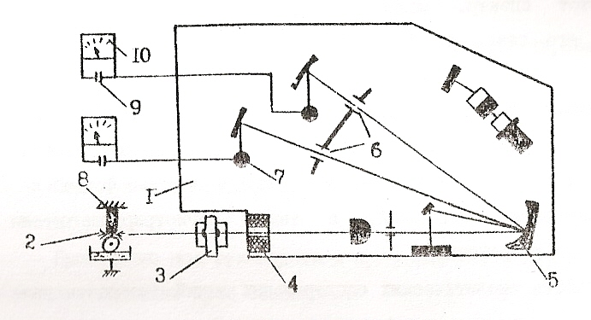
Рис. 2 Схема установки МФС-7:
- – полихроматор; 2 – излучение разряда; 3 – растровый конденсор; 4 – входная щель; 5 – вогнутая дифракционная решетка;
6 – выходные щели; 7 – фотокатод; 8 – штатив; 9 – конденсор; 10 – цифровой вольтметр
Излучение разряда (2) направляется через растровый конденсор (3) на входную щель (4) полихроматора (1) и далее на вогнутую дифракционную решетку (5). Дифракционная решетка разлагает излучение в спектр. Выходные щели (6) полихроматора выделяют из спектра необходимые аналитические линии.
Выделенный поток излучения направляется на фотокатод фотоэлектрического умножителя (ФЭУ) (7). В результате электронной эмиссии в анодной цепи протекает ток, заряжающий конденсаторы (9). Напряжения, до которых заряжаются конденсаторы, пропорциональны усредненным значениям интенсивности аналитических сигналов, т.е. концентрации элемента в пробе.
Перевод аналитических сигналов в значения концентрации осуществляется с помощью упомянутого ранее градуировочного графика.

3.2. Определение содержания продуктов изнашивания в маслах методом «вращающегося дискового электрода» на МФС-7

Сначала необходимо провести подготовку проб масла к анализу, для чего необходимо перемешать пробы в течение 0,5 ч на роторной мешалке.
После перемешивания проба отстаивается в течение 4-х минут для удаления пузырьков воздуха. Во избежание осаждения частиц пробу масла в процессе анализа рекомендуется встряхивать вручную каждые 10 минут в течение 30 с.
Далее с помощью шаблона устанавливают в штативе межэлектродный промежуток, равный 1,5 мм.
На генераторе ИВС-28 устанавливают ток дуги в пределах 4,5-5,0 А.
С помощью реостата устанавливают величину тока подмагничивания в пределах до 0,2А (0,14-0,16А).
Устанавливают на реле времени установки величины обжига 20 с и экспозиции 30 с.
Величину щели в полихроматоре устанавливают равной 0,035 мм.
Устанавливают скорость потока охлаждающего воздуха такой, чтобы поступающий воздух не сдувал пламя дуги, а масло не горело. Для этого на торце барашка вытяжного штуцера устанавливают 6-7 делений шкалы.
Подобрать положение переключателей питания ФЭУ в соответствии с рекомендациями в инструкции эксплуатации.
Устанавливают переключатели измерения и накопления в положение 2.
Включают установку в сеть.
Прогревают электронно-регулирующее устройство в течение двух часов для МФС-7 (выполняется заблаговременно).
Электроды закрепляют в штативе, при помощи встроенного шаблона проверить электродный промежуток.
Включают вентиляцию штатива.
Пятикратным сжиганием чистых угольных электродов приводят фотоумножитель и полихроматор в рабочее состояние (прогрев штатива).
Закрепляют в штативе новую пару чистых электродов и устанавливают межэлектродный промежуток.
На подставку в штативе устанавливают ванночку с маслом.
Вращением винта подставки поднимают ванночку до соприкосновения дискового электрода с поверхностью масла и добавляют еще 0,5 оборота винта.
Производят сжигание масла при времени обжига 20 с и экспозиции 30 с.
Результаты распечатки записывают в таблицу.
По градуировочному графику (выдается преподавателем) среднеарифметические величины результатов измерений в милливольтах переводятся в концентрации соответствующих элементов в г/т (грамм на тонну) и фиксируются в табличной форме.
Формируется вывод о дальнейшей эксплуатации двигателя.

- КРАТКИЕ СВЕДЕНИЯ ПО РЕНТГЕНОФЛУОРЕСЦЕГНТНОМУ АНАЛИЗУ МАСЕЛ. РАБОТА НА БАРС-3

Этот вид анализа получил широкое распространение в ГА. Метод отличается оперативностью и невысокой погрешностью (в пределах до 8 %). В настоящее время используется целая гамма сертифицированного оборудования для проведения рентгенофлуоресцентного анализа масел: «Призма», «Спектроскан», БРА-17, БАРС-3. Перечисленная аппаратура положительно зарекомендовала себя на практике и включена в бюллетени. Для каждого типа двигателя применяется свой тип оборудования.

4.1.Устройство и принцип работы БАРС-3

В основу работы БАРС-3 положен принцип возбуждения и регистрации интенсивности характеристического флуоресцентного излучения химических элементов, входящих в состав пробы масла. Эта интенсивность находится в пропорциональной зависимости от концентрации элемента. Флуоресцентное излучение возбуждается рентгеновскими лучами. Кванты вторичного излучения преобразуются в импульсы напряжения, скорость поступления которых измеряется и выводится на индикаторное табло.
Характеристическое излучение – это квантовое излучение с линейчатым спектром, возникающее при изменении энергетического состояния атома. Длина волны характеристического излучения зависит от атомного номера химического элемента и уменьшается по мере его возрастания. Явление флюоресценции связано с переходом атомов, молекул или ионов из возбужденных состояний в нормальное состояние.
Структурная схема прибора БАРС-3 представлена на рис. 3.
Конструктивно анализатор БАРС-3 состоит из двух основных частей: спектрометрической головки и пульта управления, соединенных между собой кабелем.
В спектрометрической головке расположены:
блок питания рентгеновской трубки и детекторов;
рентгеновская трубка БХ-3 (1);
регулирующие транзисторы (3);
согласующая плата (2).
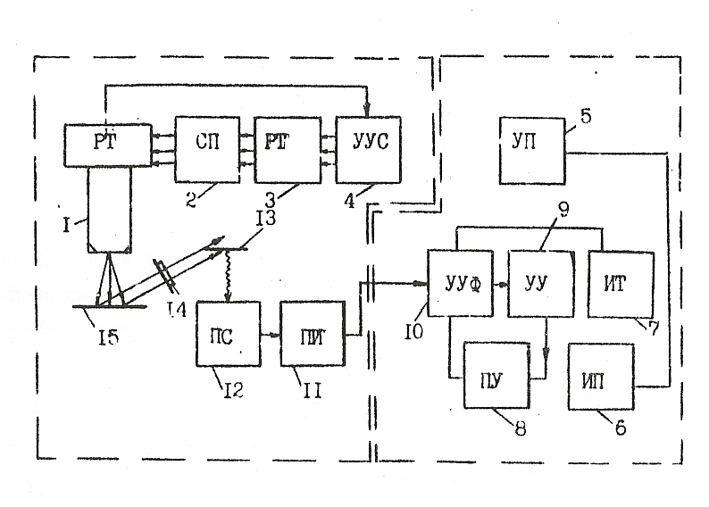

Рис. 3. Структурная схема БАРС-3:
1 – рентгеновская трубка; 2 – согласующая плата; 3 – регулирующие транзисторы; 4 – устройство усилителей стабилизации; 5 – устройство преобразователей; 7 – индикаторное табло; 8 – устройство пересчетное; 9 – устройство управления; 10 – устройство усилителей-формирователей; 11 – предусилитель импульсов; 12 – пропорциональный счетчик;13 – излучатель; 14 – фильтр; 15 – образец

К рентгеновской трубке присоединяются сменные блоки, каждая из которых содержит 4 измерительных канала, состоящих из рентгеновского фильтра (14) и излучателя (13), пропорционального счетчика (12) и предусилителя импульсов (11).
Пульт управления конструктивно состоит из нескольких блоков. В одном из блоков размещен сетевой блок питания (6), а в другом – коммутационная плата пульта управления со следующими устройствами:
устройство пересчетное (8);
устройство усилителей-формирователей (10);
устройство управления (9);
устройство усилителей стабилизации (4);
устройство преобразователей (5).
Рентгеновским излучением возбуждается вторичное характеристическое излучение атомов химических элементов, имеющихся в пробе масла (15). Кванты этого излучения преобразуются пропорциональным счетчиком (12) в импульсы напряжения, которые усиливаются и подаются в устройство усилителей-преобразователей (10) и далее через устройство управления (5) на пересчетное устройство (8), с помощью которого происходит измерение количества импульсов, поступивших в течение заданного времени. Информация об этом выводится на индикаторное табло (7). Время экспозиции задается автоматически с помощью таймерного устройства.
На передней панели пульта управления расположены:
цифровое индикаторное табло
переключатели «каналы»
1 | 2 | 3 | 4

кнопки «Пуск», «Сброс», «Индикация», «Экспозиция»;
светодиоды индикации напряжения питания «Высокое напряжение», «Питание вкл. – блокировано».

  - Подготовка анализатора к работе

Включают прибор в сеть, тумблер «Сеть-Аккум» устанавливают в положение «Сеть».
Переключателем «Каналы» включают 1-й канал (Fe) и прогревают анализатор в течение 30 минут.
Производят тренировку рентгеновской трубки путем постепенного увеличения напряжения, подаваемого на трубку до номинального значения, для чего:
кнопкой «Эксп.» устанавливают время экспозиции 64 с;
нажимают кнопку «Пуск» и удерживают ее до загорания светодиода «Высокое»;
по окончании экспозиции делают паузу в 5 с и производят повторный запуск (эту операцию повторяют трижды);
аналогично производят тренировку рентгеновской трубки в других каналах.
Проверяют шумы спектрометрических головок, для чего:
устанавливают кнопкой «Эксп.» время экспозиции 16 с;
включают 1 канал;
кратковременно нажимают кнопку «Пуск», при этом светодиод должен загореться (если светодиод не начнет светиться, то кнопкой «Сброс» включают «Высокое» и повторяют запуск);
измеряют и записывают величину импульсов на 1 канале;
производят измерение и записывают величину импульсов в остальных каналах. Пауза между измерениями должна быть около 5 с. Шум спектрометрических головок не должен превышать 100-200 импульсов.
Проверяют стабильность набора импульсов, для чего:
протирают экран держателя и задвигают его в приставку до ограничителя;
устанавливают кнопкой «Эксп.» время экспозиции 64 с;
включают 1 канал;
нажимают кнопку «Пуск»; при этом должен загореться светодиод «Высокое»;
измеряют и записывают величину импульсов (проделать эту процедуру 4 раза с паузами в 5 с);
аналогично измеряют и записывают величину импульсов на 2, 3, 4 каналах (расхождение в показаниях набора счета импульсов не должно превышать 2% от среднего значения).

  - Подготовка проб для проведения анализа

Пробы устанавливаются на мешалке роторного типа, перемешиваются в течение 1 часа, после чего им дают отстояться 4 минуты и приступают к изготовлению образцов-излучателей (т.н. сухая масляная проба).
Масло заливается в стакан устройства для протяжки масла через мембранный фильтр «Владипор». Включается вакуумный насос и осуществляется прокачка масла через фильтр. Полученный отпечаток просушивается 1,5-2 минуты.
Из каждой дозы масла изготавливается 3 сухих масляных пробы.

  - Анализ пробы масла

С каждого образца-излучателя снимается по три замера набора скоростей счета импульсов с последующим их усреднением.
Усредненное значение скоростей счета импульсов наносится на градуировочный график (выдается преподавателем) и считывается соответствующее значение концентрации элемента. Данные заносятся в таблицу.
Формируется заключение о дальнейшей эксплуатации двигателя.

- ОБЩИЕ СВЕДЕНИЯ О МАГНИТНОМ АНАЛИЗЕ МАСЕЛ
  - Сущность метода, устройство и принцип работы оборудования
Метод позволяет оценить степень износа деталей ГТД по величине массовой концентрации железа (Fe) в масле.
Сущность метода заключается в измерении усилия отрыва постоянного магнита, прикрепленного к концу стрелки прибора, от масляного пятна (1) (пробы) с частицами Fe, образованного фильтрацией масла через мембранный фильтр (рис. 4).
Анализ масла осуществляется по следующей технологии [4]. С помощью просасывающего устройства масло пропускают через мембранный фильтр. В отпечатке (1) отлагаются примеси частиц Fe, в результате чего магнитная восприимчивость пробы возрастает.
Масляный отпечаток с помощью прижимной планки закрепляется на предметном столике прибора ПОЖ-М. Оператор, закручивая пружину (3) крутильных весов, создает нарастающую силу, отрывающую магнит (2) от отпечатка. При этом стрелка (4) прибора перемещается по шкале (5), которая отградуирована в г/т. В момент отрыва магнита (2) от отпечатка (1) загорается сигнальная лампа, свидетельствующая о необходимости фиксации показания стрелки на шкале.
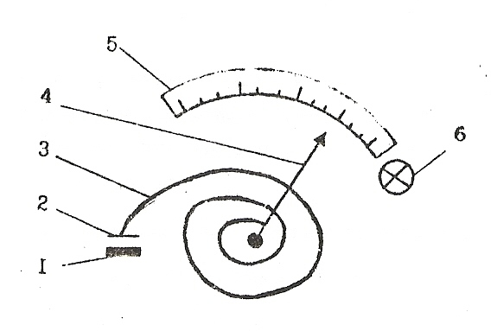
Рис. 4 . Принципиальная схема определения примесей Fe в масле:
1 – анализируемая проба (отпечаток); 2 – постоянный магнит;
3 – крутильные весы; 4 – стрелка; 5 – шкала прибора; 6 – сигнальная лампа

К преимуществам магнитного метода можно отнести оперативность проверки, транспортабельность оборудования. Недостатки – невозможность регистрации концентрации немагнитных материалов, невысокая достоверность показаний прибора.

  - Технология проведения анализа

Производят отбор масла в емкость 250 мл.
Производят прокачку масла через фильтровальную бумагу.
Помещают отпечаток на предметный столик ПОЖ-М.
Перемещая стрелку прибора при помощи специальной ручки, фиксируют момент загорания лампочки.
Фиксируют показания прибора.
При повышенных концентрациях Fe масло направляется на дополнительные спектральные или другие виды анализов.

ЛИТЕРАТУРА

- Пивоваров В.А., Машошин О.Ф., Хрустиков С.Г. Диагностика и неразрушающий контроль ЛАиАД: учеб. пособие М.: МГТУГА, 2011.
- Дроков В.Г. Повышение достоверности результатов диагностирования ГТД сцинтилляционным методом: автореф. докторской дис. – Иркутск: Иркутский гос. ун-т, 2009.
- Пивоваров В.А., Машошин О.Ф. Хрустиков С.Г. Коротков В.А. Диагностика и неразрушающий контроль: пособие по выполнению лабораторного практикума. - М.: МГТУГА, 2010.

